27 noiembrie 2018
RAPORT ZILNIC

Calificativ:  NEUTRU | Electroşocuri prin preţuri | Digi24-18:25  1min 09s  Digi24-23:41  0min 36s
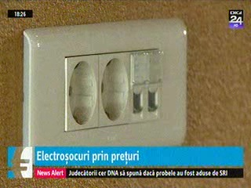 | România a înregistrat în primele 6 luni cea mai mare creştere a preţului energiei electrice din UE. Această creştere, de 14%, este substanţială având în vedere că la nivelul UE preţul mediu pentru 100 kwh pentru consumatorii casnici s-a situat la 20 de euro. Datele Eurostat arată că între ianuarie şi iunie taxele şi cotizaţiile au reprezentat 37% din preţul energiei electrice plătită de consumatorii casnici.  În ceea ce priveşte gazele naturale, preţul mediu pentru consumatorii casnici din UE a fost de 6 euro pe 100kwh. În primul semestru, România a avut cel mai scăzut preţ al gazelor naturale, de 3,2 euro pe 100 kwh.

Calificativ:  POZITIV | Români care dezvoltă România | Antena3 – 20:54
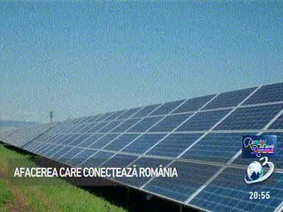 | În cadrul emisiunii „Români care dezvoltă România” de pe postul Antena3, s-au discutat următoarele subiecte:  - În cadrul emisiunii se vorbeşte despre firma Electrogrup care a fost înfiinţată în 1997, în Cluj. Astăzi Electrogroup şi companiile din grupul E-Infra au o cifră de afaceri de peste 100 de milioane de euro pe an. La început, compania oferea consultanţă în domeniul energetic, iar apoi a început să se exeze şi pe infrastructura energetică şi de telecomunicaţii.  - Electrogrup crează infrastructură modernă pentru ca cetăţenii să aibă acces cât mai facil la energie electrică, telefonie mobilă sau internet de mare viteză. Electrogrup are şi 2 concesiuni pentru  - distribuţia gazelor în Suceava şi Cluj, pentru 14.000 de gospodării.

